成都航空职业技术学院

《 移动程序开发 》
实 训 报 告

专 业： 软件技术
班 级： 218341
姓 名： 余红丽
指导教师： 王世顺

2020 年 6 月

《移动程序设计》实训报告

- 实训内容
  - 需求设计和技术可行性分析和Git托管
  - 创建数据库和表
  - 遍历全国省市县数据
  - 显示天气信息和定义GSON实体类
  - 编写天气界面
  - 显示天气信息在界面上
  - 手动更新天气和切换城市
- 实训目的及要求
实训目的：
  - 熟练运用Java基础语法知识
  - 掌握Android程序开发中图形用户界面编程中基本组件的应用
  - 掌握Android程序开发中界面和代码的交互
  - 通过自己的实践操作，完成酷欧天气（Cool Weather）的开发实现、并实现其基本功能、增加同学们对知识的运用和整合
  - 通过对具体项目的操作，提升同学们知识的专业性，对专业知识更加理解。
实训要求：
编写一个“Cool Weather”应用程序，要求能够实现酷欧天气的基本功能，以及后台自动更新的功能。
- 实训场地、设备：
实训场地：家里
设备：电脑、Android Studio
- 实训步骤及操作方法（实训内容）
  - Git时间—将代码托管到GitHub上。先注册GitHub账号，然后用Git。在Android studio上登录自己的GitHub账号，绑定Git的路径。
  - 创建数据库和表，遍历数据。
  - 定义GSON实体类，实现天气的显示，和显示天气页面布局编写。
  - 能从天气的json数据中解析数据并显示在界面上。
- 成果展示
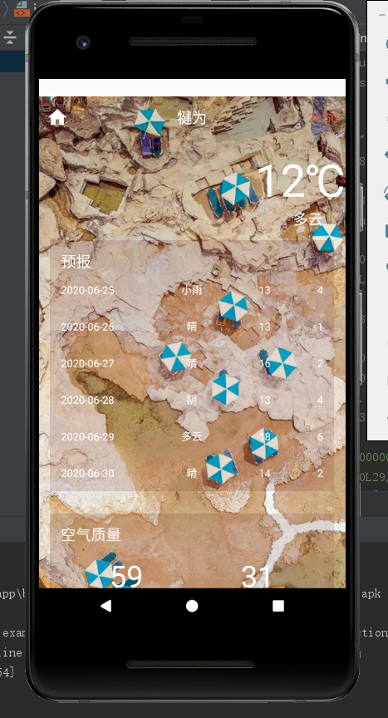
- 主要收获及体会
在这一周的Android的移动程序开发实训中，老师针对我们在这学期之前一段时间学习的知识点，有针对性的安排了这一周的实训课程的任务。虽然这一周的实训时间很短，但在这几天我们学到了很多东西，通过一个任务的完成，我们不仅巩固了旧知识，还学习到了很多新的知识。我们学会了如何把零散的知识整合在一起完成一个任务的功能。
在之前的学习过程中，都是老师给我们讲解知识点的内容，带着我们进行功能的学习和完善。所以，这让我们养成了依赖于老师的惰性。这周实训的目的是编写一个较为完整的天气预报程序也就是开发酷欧天气（Cool Weather），并且还要实现他的一些较完整的基本功能。首先老师就带我们先对这个程序进行了需求分析，想一想酷欧天气应该具备哪些功能。将这些功能全部整理出来之后，我们才好动手去一一实现。我们分析出了可以罗列出全国所有的省、市、县，可以查看全国任意城市的天气信息，可以自由切换城市去查看其它城市的天气，提供手动更新以及后台自动更新天气这些功能。接下来就根据这些功能区着手慢慢实现。
第一天的时候我们就要先配置Git和GitHub对代码的托管。Git 是一个开源的分布式版本控制系统，用于敏捷高效地处理任何或小或大的项目。这个在之前的时候我们就或多或少的接触过，也了解了一点点他的使用。只需要自己去注册个账号就可以去加以使用了。每次写了项目只需要去git了再push老师就能看到我们每个人的进度了，相当的方便快捷。
后面就开始了真正的代码了，因为这次是编写一个功能比较完整的一个天气APP，相对于我来说难度还是挺大的，感觉自己平时啥也不太行。到了要呈现项目的时候了，自己就算是绞尽脑汁也要学习，把这个项目给完成了，学习了两学期的移动程序设计课也算是对自己最终成果的检验了。于是我上课的时候跟着老师的脚步走，老师给我们分析技术、方法，一点一点的带领我们去完成这个项目。虽然听了之后还是很多不懂的地方，我就去看书、网上查资料、问同学。就这样一步一步的看着的Cool Weather一步一步的成型，一步步的去实现了他的功能。虽然在这之中遇到了很多困难，但是我没有放弃，因为方法总比困难多嘛，最终还是完成了所有的功能，展示了我的项目，课堂上看到别人都已经完成时，自己其实当时心里很慌张的，其他同学都做的好快，而自己还差那么远，终于黄天不负有心人我最终还是完成了此次的任务。
虽然我一开始对于自己是否能完成这个任务保持怀疑态度，但是我还是一路坚持下来，对于困难迎难而上，最终还是完成了任务。完成这个任务后，当自己能用着它来查看自己当地的天气时，感觉很有成就感。毕竟这个是对自己这么久以来的检验，还有对新旧知识的巩固与学习，更知道了自己能行，增加了自己的信心。也让我明白了其实解决问题的方法有很多，都需要靠自己去发现、解决，而不是仅仅靠着老师、同学，而要去学会独立完成任务。我认为这次的实训课让我在自己学习的过程中，要懂得如何自己去找资料、查资料。不懂得就要去问、去学。在今后的学习中我也会好好去学、去尝试，不试试怎么知道自己行不行。

